MEMEL

1922 Timbres de 1922 surchargés localement par l'imprimerie Rytas A.G. De Memel

YT 82 - 10 Mark sur 2M sur 45 c vert et bleu

Décembre 1922 - Timbres de 1922 surchargés par l'Imprimerie Nationale, Paris

YT 84 - 40 M sur 40 Pf sur 40 c rouge et bleu |  | YT 85 80 M sur 1 M 25 sur 60 c violet et bleu

Décembre 1922- Timbres de France de 1900-21 surchargés par l'Imprimerie Nationale, Paris

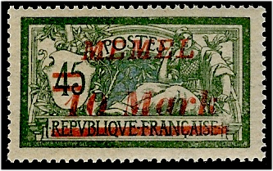  YT 89 – 10 M sur 45 vert et bleu |  | 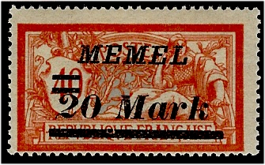  YT 90 - 20 M sur 40 c rouge et bleu |  | 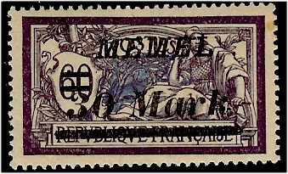  YT 91 – 30 M s 60c violet et bleu

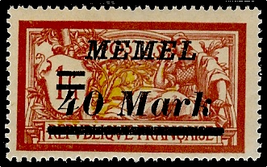  YT 92 – 40 M sur 1f lie-de-vin et olive |  | 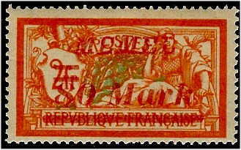  YT 93 – 80 M sur 2f rouge-orang et vert bleu |  | 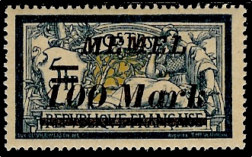  YT 94 – 100 M s 5f bleu et chamois

